ТЕХНИЧЕСКИ УНИВЕРСИТЕТ - СОФИЯ
ФИЛИАЛ ПЛОВДИВ

ФАКУЛТЕТ ПО ЕЛЕКТРОНИКА И АВТОМАТИКА
Катедра “Компютърни системи”

ПРОЕКТИРАНЕ НА СВРЪХГОЛЕМИ ИНТЕГРАЛНИ СХЕМИ

Протокол № 3

Изготвил:Любомир Ламбрев
Група: 141
Факултетен номер: 614973

Регистър (Registers)

1. Теоретична част
Регистърът е цифров логически елемент, който служи за съхранение на двоични данни. Той се състои от D-тригерни клетки, които запазват стойността на входния сигнал при наличие на тактов сигнал (CLK). Регистърите могат да бъдат използвани за временни запаметяващи елементи, буфериране на данни и синхронизация в цифрови системи.
Основни характеристики на региистъра:
- Размер (n-битов) – определя броя на битовете, които могат да се съхраняват.
- Тактов сигнал (CLK) – определя момента на актуализация на стойностите.
- Синхронно зареждане (LOAD) – активира процеса на запис на данни в регистъра.
- Анулиране (RST) – нулира съдържанието на регистъра.
Регистърът, реализиран в този протокол, има следните входове и изходи:
- I (Input) – входен сигнал, който трябва да бъде записан.
- CLK – тактов сигнал, който определя момента на записа.
- LOAD – сигнал, който разрешава записването на входните данни в регистъра.
- RST – сигнал за нулиране на съдържанието.
- Q (Output) – текущото съдържание на регистъра.
Очаквани резултати
RST | LOAD | CLK | I | Q | описание
0 | X | X | XX | 00 | Регистърът се нулира
1 | 1 | 0 | 10 | 00 | Готов за запис
1 | 1 | 1 | 10 | 10 | Данните се записват
1 | 0 | 1 | 11 | 10 | Q не се променя (LOAD = 0)
1 | 1 | 1 | 01 | 01 | Записана нова стойност

2. Описание на VHDL код
library ieee;
use ieee.std_logic_1164.all;
use ieee.std_logic_unsigned.all;

entity REG is
generic (n : natural := 2);
port (
I : in std_logic_vector(n-1 downto 0);
CLK : in std_logic;
LOAD : in std_logic;
RST : in std_logic;
Q : out std_logic_vector(n-1 downto 0)
);
end REG;

architecture beh of REG is
signal Q_tmp : std_logic_vector(n-1 downto 0);
begin
process (CLK, RST)
begin
if RST = '0' then
Q_tmp <= (others => '0');
elsif (CLK'event and CLK = '1') then
if LOAD = '1' then
Q_tmp <= I;
end if;
end if;
end process;

Q <= Q_tmp;
end beh;
3. Симулиране и времедиаграми
Симулацията генерира следните резултати, които потвърждават коректна работа на Регистъра според очакваните изходи.
- (RST = 0, LOAD = X, CLK = X, I = XX) → Q = 00 (Регистърът се нулира)

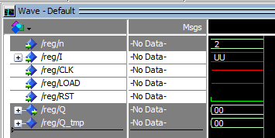

- (RST = 1, LOAD = 1, CLK = 0, I = 10) → Q = 00 (Готов за запис)

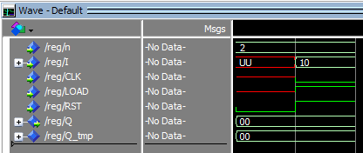

- (RST = 1, LOAD = 1, CLK = 1, I = 10) → Q = 10 (Данните се записват)

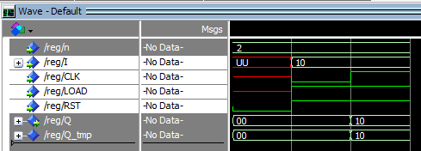

- (RST = 1, LOAD = 0, CLK = 1, I = 11) → Q = 10 (Q не се променя (LOAD = 0))

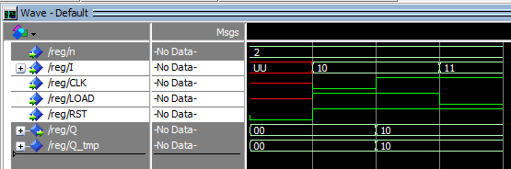

- (RST = 1, LOAD = 1, CLK = 1, I = 01) → Q = 01 (Записана нова стойност)
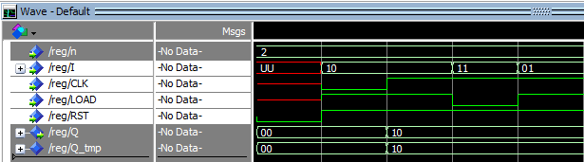

Структурно описание (twocomp)

1. Теоретична част
В този пример е реализирана логическа схема, изградена от два основни логически компонента – NAND и OR Схемата има за цел да демонстрира как се изгражда по-сложна логика чрез свързване на базови логически елементи.
Операцията NAND (НЕ-И) връща резултат '0' само ако и двата входа са '1'. Във всички останали случаи резултатът е '1'. Тоест: A NAND B = NOT (A AND B). Това е универсален логически елемент, чрез който може да се реализира всяка друга логическа операция.
Операцията OR (ИЛИ) връща '1', ако поне един от входовете е '1'. Само при всички входове на логически '0' изходният резултат е '0'
Системата се състои от две входни стойности (in1, in2), които се подават към NAND елемент. Изходът от него се комбинира с трети вход (in3) чрез OR логика. Изходът out1 се влияе от резултатите на тези две операции.
in1 | in2 | in3 | out3 | out1
0 | 0 | 0 | 1 | 1
0 | 0 | 1 | 1 | 1
0 | 1 | 0 | 1 | 1
0 | 1 | 1 | 1 | 1
1 | 0 | 0 | 1 | 1
1 | 0 | 1 | 1 | 1
1 | 1 | 0 | 0 | 0
1 | 1 | 1 | 0 | 1
2. Описание на VHDL код
library ieee;
use ieee.std_logic_1164.all;

entity twocomp is
port (in1, in2, in3: in std_logic;
out1: out std_logic);
end twocomp;

architecture structure of twocomp is

component nand1
port(in11, in22: in std_logic;
out0: out std_logic);
end component;

component xor2
port(in33, in44: in std_logic;
out2: out std_logic);
end component;

signal out3: std_logic;

begin
a1: nand1 port map (in11 => in1, in22 => in2, out0 => out3);
a2: xor2 port map (in33 => out3, in44 => in3, out2 => out1);
end structure;

library ieee;
use ieee.std_logic_1164.all;

entity nand1 is
port (in11, in22: in std_logic;
out0: out std_logic);
end nand1;

architecture dataflow1 of nand1 is
begin
out0 <= in11 nand in22;
end dataflow1;

library ieee;
use ieee.std_logic_1164.all;

entity xor2 is
port (in33, in44: in std_logic;
out2: out std_logic);
end xor2;

architecture dataflow2 of xor2 is
begin
out2 <= in33 or in44;
end dataflow2;
3. Симулиране и времедиаграми
Симулацията на описания VHDL модул се извършва чрез прилагане на входни сигнали in1, in2, in3 и наблюдение на изходния сигнал out0 и out1. Симулацията генерира следните резултати, които потвърждават коректна работа според очакваните изходи.
Очаквани резултати:
- (in1 = 0, in2 = 0, in3 = 0) → 1 (out3), 1 (out1)

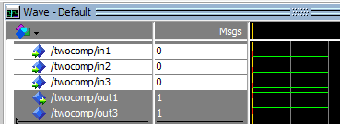

- (in1 = 0, in2 = 0, in3 = 1) → 1 (out3), 1 (out1)
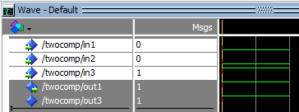

- (in1 = 0, in2 = 1, in3 = 0) → 1 (out3), 1 (out1)

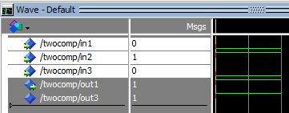

- (in1 = 0, in2 = 1, in3 = 1) → 1 (out3), 1 (out1)

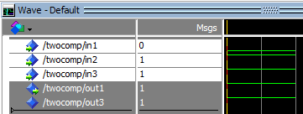

- (in1 = 1, in2 = 0, in3 = 0) → 1 (out3), 1 (out1)

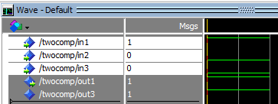

- (in1 = 1, in2 = 0, in3 = 1) → 1 (out3), 1 (out1)

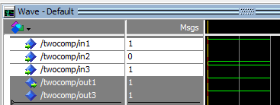

- (in1 = 1, in2 = 1, in3 = 0) → 0 (out3), 0 (out1)

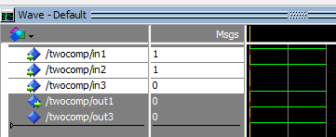

- (in1 = 1, in2 = 1, in3 = 1) → 0 (out3), 1 (out1)

